様式第54号の2（第24条関係）
固定資産税領収書
椎葉村  納税義務者 様  納税管理人 様 |  |  | 地区 | 個人番号 | 組合番号 |  | 納税番号
納付額
督促手数料
延滞金
合計
納期限 | 年 月 日 | 年 月 日 | 年 月 日 |  |  | 年 月 日
領収印 | 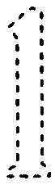 |  |  |  |  | 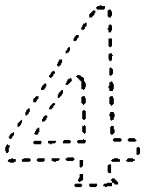

固定資産税 納付書（兼）収納済通知書
椎葉村
様
税目 年度 調 期別 納税番号
4 | 2 |  |  |  |  |  |  |  |  |  |  |  |  |  |  |  |  |  |  |  |  |  |  |  |  |  |  |  |  |  |  |  |  |  |  |  | 納付額 |  |  |  |  | ・  ・ |  | ・  ・ |  | ・  ・ |  | ・  ・ |  | ・  ・ |  | ・  ・ |  | ・  ・ |  | ・  ・ |  | ・  ・
 |  |  |  |  |  |  |  |  |  |  |  |  |  |  |  |  |  |  |  |  |  |  |  |  |  |  |  |  |  |  |  |  |  |  |  |  |  |  |  |  |  | ' '
延滞金 |  |  | ・  ・ |  |  | ・  ・ |  |  | ・  ・ |  |  | ・  ・ |  |  | ・  ・ |  |  | ・  ・ |  |  | ・  ・ |  |  | ・  ・ |  |  | ・  ・ | 督促  手数料 |  |  |  |  |  |  | ・  ・ |  |  | ・  ・ |  | ・  ・ | 合計 | ・  ・ |  | ・  ・ |  | ・  ・ |  | ・  ・ |  | ・  ・ |  | ・  ・ |  | ・  ・ |  | ・  ・ |  | ・  ・
' ' |  |  |  |  |  |  |  |  |  |  |  |  |  |  |  |  |  |  |  |  |  |  |  |  |  |  |  |  |  |  |  |  |  |  |  |  |  |  |  |  |  | ' '

地区 | 個人番号 | 組合番号 | 納税番号 | 納期限 |  | 領収印
 |  |  |  | 年 月 日 |  | 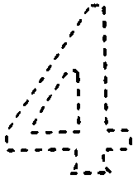
上記のとおり収納しましたので通知します。 椎葉村収入役殿
この通知書は、直接機械に読みこませますので、汚したり折り曲げたりしないでください。

